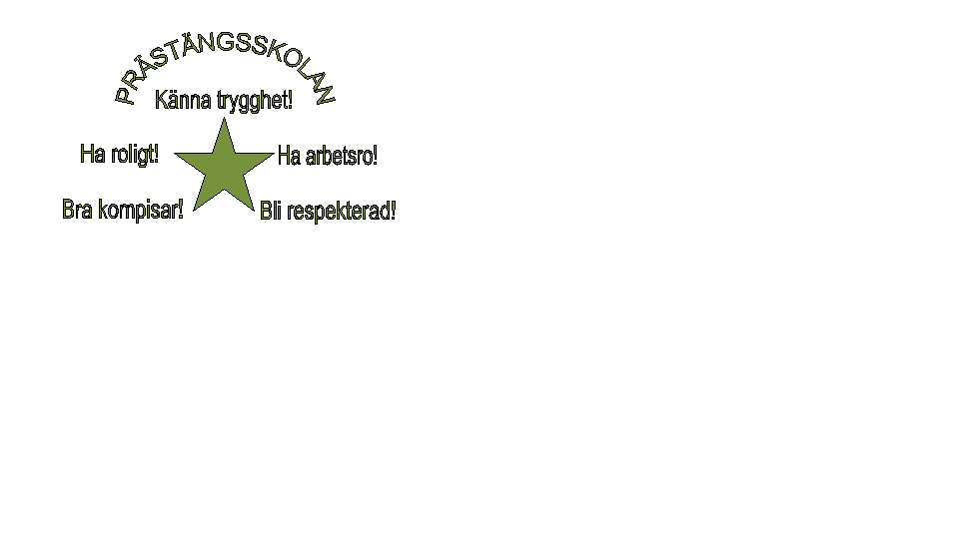

Enhetsråd 20180423

Närvarande: Ewa Fällström F1, Ulrika Hjertqvist F1, Andres Carvajal 5A, Jenny Wåhlin 1A, 6A,Elin Stjernefjord 2B, 6A, Marie Lilja 1C, 3B, Nina Ahlström 5A, Jessica Einarsson 1A, 5B, Sofie Christoffersson F2, Martina Ringdahl F2, 3A, Niklas Andersson 3A, Magnus Jeppson 2C, Mikael Granath 3C, Lars Forss 2A. Personal Cissi Bertilsson Martina Grevik, Ingrid Kallström Bengtsson och Linda Holmer.

Linda Holmer hälsade alla välkomna till vårens enhetsråd.

* Organisationen för läsåret 2018-2019 .

Det blir tre förskoleklasser till hösten med ett elevantal på i dagsläget 54 barn.

För att bygga organisationen med ett sammanhållet flöde från f-klasserna till årskurs 6 byter, lågstadiet lokaler med mellanstadiet.

Fritids lokaler presenterades, F-klassen är kvar, 1:an har fritids i A-huset, 2ans fritids i bibliotek och samlingssal och klubben nedervåningen i E-huset.

Utemiljö: De yngre eleverna kommer närmare lekytan i ekebacken och längre från väg och järnväg

Parkeringarna; föräldrarna upplever att det är trångt när de ska lämna och hämta.

Flytten sker i månadsskiftet maj juni så att alla elever innan sommarlovet vet var de har sitt nya klassrum

* Övriga frågor

Barnen i f-klass frågar var månbilarna ska vara efter flytten. Detta är inte bestämt än.

Maten diskuterades. Synpunkter på stark mat mm. Kan mat från dagen innan serveras vid olika tillfällen under lunchen så att fler får chansen till en alternativrätt?

Tomgångskörning på skolans parkering. Alvesta kommuns policy är max en minuts tomgångskörning

Lärartäthet i 2c förklarades.

Prideveckan-uppmärksammas inte från skolan samlat.

F-klassens grupper blandas inte inför år 1. Enstaka elev kan flytta

I åk 6 får eleverna möjlighet att läsa spanska tyska franska och spanska. Eleverna har valt språk och ämnet kommer att läsas på Hagaskolan.

Årskurs 6 kommer att läsa ämnet musik på Hagaskolan även nästa läsår

Intresset för en öppen föreläsning till hösten diskuterades.

Förslag framkom på t ex Nina Rung, föreläsning om droger

Från föräldrahåll önskades en föreläsning för elever om energidryck.

Antecknat av Ingrid Kallström Bengtsson bitr rektor.